信息资源获取与利用——信息素养篇12

2010302330030 陈迪

在上这个课之前，我已经上过一门我们院图书馆专业老师开的选修课——信息检索。上那个课之后觉得很有收获。今天的信息素养培养课又一次给我提供了很多的专业上的指导。

一开始我们在分组的时候发现不能按照老师给的MODULE来分工，在导航里有重复的内容。我们重新分工后由我负责glossary部分。这是一个专业词汇解释的模块。以下有23个词条，每个词条后面都有详细的链接显示。

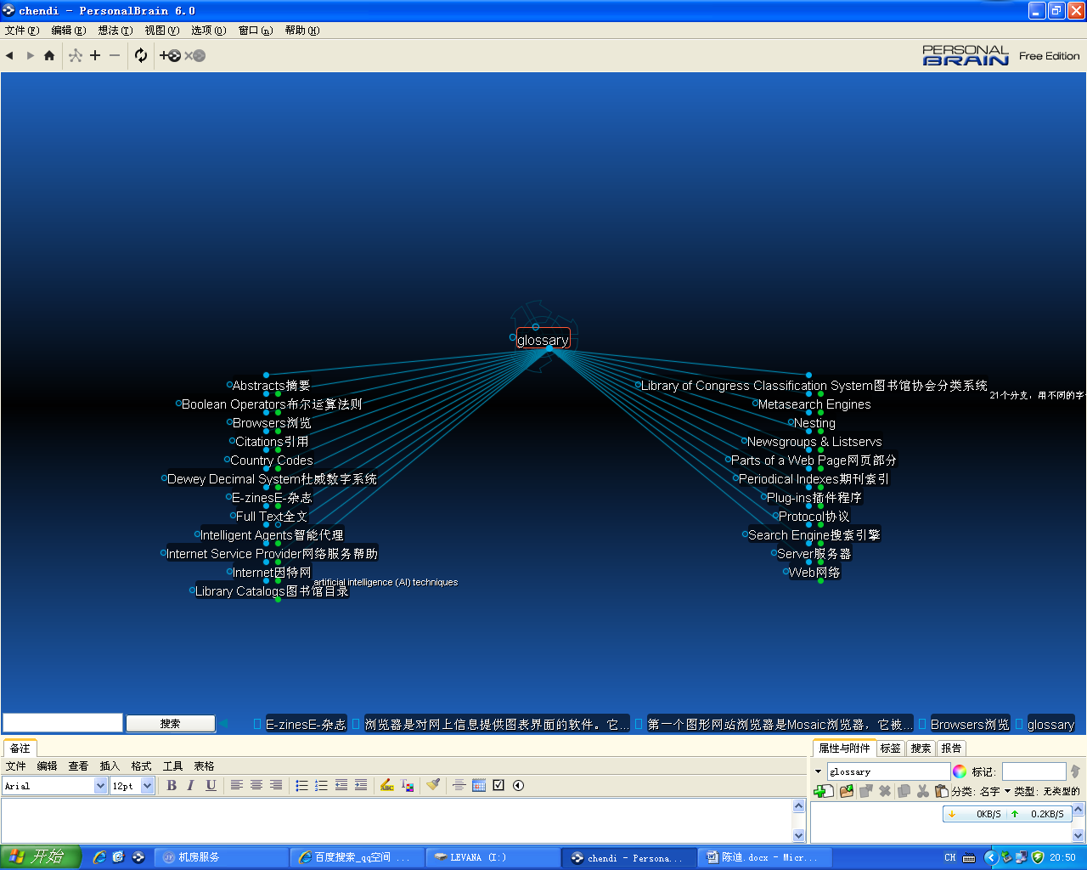

这些词条里，有的是论文撰写的注意事项及解释，有的是计算机网络应用的专题解释，有的是期刊杂志的介绍，还有图书馆分类方法。我最感兴趣的是图书馆应用中的目录部分，以前每次在图书馆都看不懂索书号，借书的时候只能每一个书柜去找，凭借映像记住我经常借阅书籍的楼层和方位，找书特别麻烦。今天看了图书馆分类编号的方法后觉的以后可以试一试。

在制作PB的时候有遇到不少的麻烦，我的PB好像出了点问题，不能捕获想法图标，我的图也不能添加进去，这个回去之后还得找一下原因。

在Google上查询了一下信息素养的相关概念，它是指有能力从各种不同信息源（图书馆、国际互联网等）获取、评估和使用信息，主要包括信息意识、信息知识、信息能力、信息道德等方面。其中信息意识是前提、信息知识是基础、信息能力是保证、信息道德是准则。信息素养是人的整体素质的一部分，是未来信息社会生活必备的基本能力之一。具体来说，信息素养包括四个方面的内涵：

信息意识（是信息素养的前提）、信息知识（信息素养的基础）、信息能力（信息素养的保证）、信息道德（信息素养的准则）。能够有效地和高效地获取信息；能够熟练地、批判地评价信息；能够精确地、创造性地使用信息；能探求与个人兴趣有关的信息；能欣赏作品和其他对信息进行创造性表达的内容；能力争在信息查询和知识创新中做到最好；能认识信息对民主化社会的重要性；能履行与信息和信息技术相关的符合伦理道德的行为规范；能积极参与活动来探求和创新信息。综上所述，完整的信息素养应包括三个层面：文化素养（知识层面）、信息意识（意识层面）、信息技术（技术层面）。

我们目前面临的是一个崭新的信息社会。信息技术迅速发展，信息高速公路的飞快建设，使得信息产品已经渗透到各个学科领域，信息的产出量呈指数级增长，信息技术已经成为人类熟悉世界和改造世界不可缺少的手段。

检索这门课程很有用，可是要学好也不是很容易，我们必须多练习、多搜索，经常去查询、去摸索，并且要仔细的静下心来学习，只有真正熟悉了各种数据库的检索方法，掌握正确的检索方法，才能够快速而准确的找到自己真正所需要的文献资料。

这次的信息素养教程编制课，在检索信息方面给我很大的启示。信息检索的过程其实说简单也简单，说复杂也复杂，关键在于掌握一定的技巧，这也是信管专业的学生应该具备的基本信息素养。在此之前的很多信息检索的过程中，深感自己获取信息分析信息的能力有很大的欠缺。上次的信息检索课也在专业素养上给我带来不少的提高。

作为信息管理专业的学生，信息敏感度和信息检索的能力是非常重要的，信息素养是决定这些能力的很重要的基本素养，如何提高自己的信息素养，提高自己的信息敏感度，是我们必须学会的。

第二周我们学习了用iebook制作俄亥俄州立大学的图书馆页面中有关信息素养的内容。我做的内容是最后的网站结构的分析和与北理信息素养教程比较。

从评价网站的角度来看，这个网站对于一个单纯想获取信息的用户来说，是一个非常不错的网站，因为它很简洁，没有过多的东西，直接引导到所要了解的内容。从网站的实用性来看，这个网站真的很实用，没有过多的设计，但是功能很齐全，用户可以找到自己需要的信息。但是从网站构建的标准来看，页面的颜色布局、交互设计都不是很好。导航系统还可以，采用模块化的结构，易被用户理解。每一页的导航都还比较清晰。但是也有容易让用户迷路的地方，不能够随机的选择出口和入口，但是有一点很好，就是可以背不同学术背景的用户使用。网站最大的问题就是链接太多导致层级过多，网页设计一大避讳就是避免过多的链接，这样不利于搜索蜘蛛的信息抓取。而且链接的颜色标记着实是一个大问题，过于简洁导致整体的呈现效果不是很好。

从创造性的角度来说，选题和构思很一般，是信息知识的转储。介绍的资料和观点是学术界很基础的东西。从内容的角度来看，内容比较充实，行文较为流畅，提供了丰富的背景和相关的参考资料，还有视频的链接，主题比较突出。

从制作水平来看，这个网站没有在动画、按钮等设计中使用比较好的图片，没有增加人机交互的功能。排版布局还比较合理，但是不是很美观，色彩也不够鲜明。

相较于俄亥俄州立大学的图书馆网站，北京理工的信息素养教程网站在网站设计部分还是很不错的。首先页面很新颖，容易引起用户的浏览兴趣。点击信息素养教程的module部分，进入的页面十分简洁。而且侧边上有一个导航条。虽然网页的设计也不是很好看，但是至少不像俄亥俄图书馆网页那样将很多内容堆积在一起，给人以很压迫的感觉。用户会认为这个网页很精简。北理信息素养教程侧边垂直导航部分的glossary和sitemap部分也是有很多链接的，但是它的链接部分之间的行间距是要大一些的，所以给用户的感觉不是那么密集拥挤，也不会看上去觉得不舒服。当然，实际点入词条会发现它其实也是将很多部分的内容融合在一个页面上，但是不同词条之间是用图片隔开的，这个要比单独用字体大小来区分要好的多。

从内容上来比较，俄亥俄州立大学的信息素养教程要更为系统权威全面。北理的教程整体给人的感觉是扫盲的功能，对于信息管理专业的学生其实是不足够的。而且由于页面的简介和网站的不深入，其提供的信息量必然是有限的。但是ohio大学的图书馆信息素养教程还是很不错的。它的内容很充实，而且扩展的知识点也很多，对学生信息素养的提高有很大的帮助。